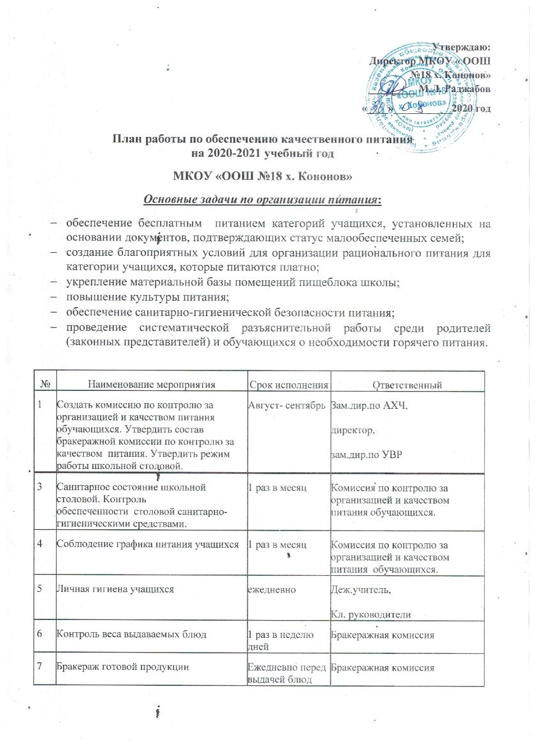

8 | Опрос уч-ся о качестве организации горячего питания. Заключение о качестве питания | 1 раз в полугодие | зам. директора по УВР, Классные руководители
9 |  |  | зам. директора по УВР, классные руководители.
 | Контроль за организацией работы с родителями по вопросам организации рационального питания детей | На родительских собраниях
10 | Контроль за организацией просветительской работы по пропаганде здорового питания среди детей и их родителей. | .1 раз в четверть | зам. директора по УВР, классные руководители. Мед. работники.
11 | Мониторинг результативности организации питания обучающихся:  -охват обучающихся горячим питанием; | 1 раз в полугодие | зам. директора по УВР, Классные руководители,  Мед. работники.

